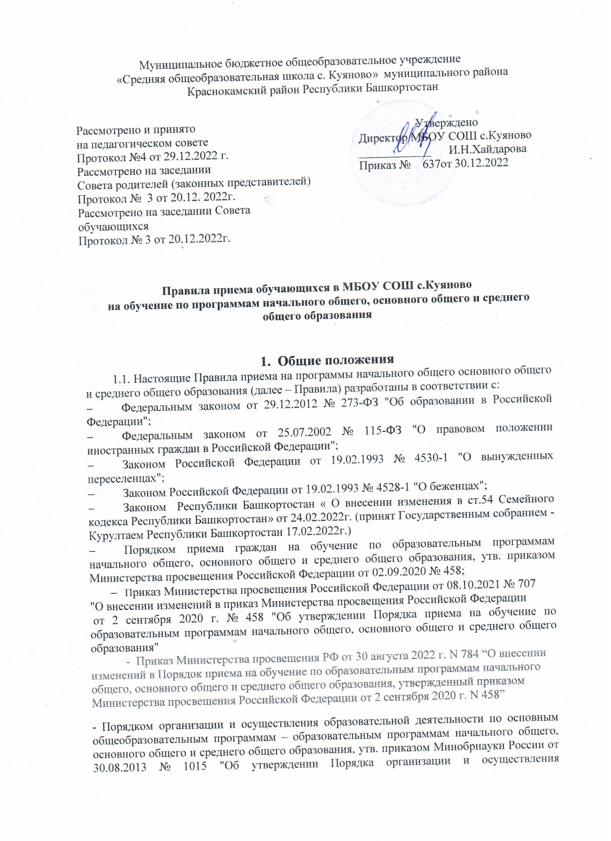

образовательной деятельности по основным общеобразовательным программам - образовательным программам начального общего, основного общего и среднего общего образования"
- Порядком организации и осуществления образовательной деятельности по дополнительным общеобразовательным программам утв. Приказом Минпросвещения России от 09.11.2018 N 196 "Об утверждении Порядка организации и осуществления образовательной деятельности по дополнительным общеобразовательным программам"
- Порядком и условиями осуществления перевода обучающихся из одной организации, осуществляющей образовательную деятельность по образовательным программам начального общего, основного общего и среднего общего образования, в другие организации, осуществляющие образовательную деятельность по образовательным программам соответствующих уровня и направленности, утв. приказом Минобрнауки России от 12.03.2014 № 177 "Об утверждении Порядка и условий осуществления перевода обучающихся из одной организации, осуществляющей образовательную деятельность по образовательным программам начального общего, основного общего и среднего общего образования, в другие организации, осуществляющие образовательную деятельность по образовательным программам соответствующих уровня и направленности»
- Уставом муниципального бюджетного общеобразовательного учреждения «Средняя общеобразовательная школа с. Куяново» муниципального района Краснокамский район Республики Башкортостан.
1.2. Настоящие Правила приняты с учетом мнения совета родителей совета обучающихся и педагогического совета
1.3. Настоящие Правила приема на обучение по образовательным программам начального общего, основного общего и среднего общего образования (далее - Правила) регламентирует правила приема граждан Российской Федерации на обучение по образовательным программам начального общего, основного общего и среднего общего образования в муниципальном бюджетном общеобразовательном учреждении «Средняя общеобразовательная школа с. Куяново» муниципального района Краснокамский район Республики Башкортостан (далее – Учреждение), осуществляющее образовательную деятельность (далее соответственно - основные общеобразовательные программы).
2. Прием на обучение по основным общеобразовательным программам за счет бюджетных ассигнований федерального бюджета, бюджетов субъектов Российской Федерации и местных бюджетов проводится на общедоступной основе, если иное не предусмотрено Федеральным законом от 29 декабря 2012 г. N 273-ФЗ "Об образовании в Российской Федерации"
3. Прием иностранных граждан и лиц без гражданства, в том числе соотечественников, проживающих за рубежом, в Учреждение на обучение по основным общеобразовательным программам за счет бюджетных ассигнований федерального бюджета, бюджетов субъектов Российской Федерации и местных бюджетов осуществляется в соответствии с международными договорами Российской Федерации, Федеральным законом и настоящим Порядком.
4. Правила приема на обучение по основным общеобразовательным программам должны обеспечивать прием всех граждан, которые имеют право на получение общего образования соответствующего уровня, если иное не предусмотрено Федеральным законом.
Правила приема в Учреждение на обучение по основным общеобразовательным программам должны обеспечивать также прием в Учреждение граждан, имеющих право на получение общего образования соответствующего уровня и проживающих на закрепленной территории.
5. Постановлением Администрации муниципального района Краснокамский район Республики Башкортостан (далее- Администрация) за Учреждением закреплена конкретная территория.
6. Учреждение размещает на своем информационном стенде и официальном сайте в информационно-телекоммуникационной сети "Интернет" (далее - сеть Интернет), а также в федеральной государственной информационной системе "Единый портал государственных и муниципальных услуг (функций) постановление Администрации, о закреплении за Учреждением территории в течение 10 календарных дней с момента его издания.
7. Правила приема на обучение по основным общеобразовательным программам в части, не урегулированной законодательством об образовании, устанавливаются Учреждением самостоятельно.
8. Во внеочередном порядке предоставляются места в Учреждение:
– детям, указанным в пункте 5 статьи 44 Закона Российской Федерации от 17 января 1992 г. N 2202-1 "О прокуратуре Российской Федерации";
– детям, указанным в пункте 3 статьи 19 Закона Российской Федерации от 26 июня 1992 г. N 3132-1 "О статусе судей в Российской Федерации";
–детям, указанным в части 25 статьи 35 Федерального закона от 28 декабря 2010 г. N 403-ФЗ "О Следственном комитете Российской Федерации".
9. В первоочередном порядке предоставляются места в Учреждении детям, указанным в абзаце втором части 6 статьи 19 Федерального закона от 27 мая 1998 г. N 76-ФЗ "О статусе военнослужащих", по месту жительства их семей.
В первоочередном порядке также предоставляются места в Учреждении по месту жительства независимо от формы собственности детям, указанным в части 6 статьи 46 Федерального закона от 7 февраля 2011 г. N 3-ФЗ "О полиции", детям сотрудников органов внутренних дел, не являющихся сотрудниками полиции, и детям, указанным в части 14 статьи 3 Федерального закона от 30 декабря 2012 г. N 283-ФЗ "О социальных гарантиях сотрудникам некоторых федеральных органов исполнительной власти и внесении изменений в законодательные акты Российской Федерации".
10. Прием на обучение в Учреждении проводится на принципах равных условий приема для всех поступающих, за исключением лиц, которым в соответствии с Федеральным законом предоставлены особые права (преимущества) при приеме на обучение.
11. Дети с ограниченными возможностями здоровья принимаются на обучение по адаптированной образовательной программе начального общего, основного общего и среднего общего образования (далее - адаптированная образовательная программа) только с согласия их родителей (законных представителей) и на основании рекомендаций психолого-медико-педагогической комиссии.
Поступающие с ограниченными возможностями здоровья, достигшие возраста восемнадцати лет, принимаются на обучение по адаптированной образовательной программе только с согласия самих поступающих.
12. Ребенок имеет право преимущественного приема на обучение по образовательным программам начального общего образования в государственную или муниципальную образовательную организацию, в которой обучаются его полнородные и неполнородные брат и (или) сестра
13. Прием в Учреждение осуществляется в течение всего учебного года при наличии свободных мест.
14. В приеме в Учреждение может быть отказано только по причине отсутствия в ней свободных мест, за исключением случаев, предусмотренных частями 5 и 6 статьи 67 и статьей 88 Федерального закона «Об образовании в Российской Федерации». В случае отсутствия мест в Учреждении родители (законные представители) ребенка для решения вопроса о его устройстве в другую общеобразовательную организацию обращаются непосредственно в орган местного самоуправления, осуществляющий управление в сфере образования.
15. Учреждение с целью проведения организованного приема детей в первый класс размещают на своем информационном стенде и официальном сайте в сети Интернет, а также в федеральной государственной информационной системе "Единый портал государственных и муниципальных услуг (функций)20¹ (далее - ЕПГУ)"; информацию:
– о количестве мест в первых классах не позднее 10 календарных дней с момента издания распорядительного акта, указанного в пункте 6 Правил;
– о наличии свободных мест в первых классах для приема детей, не проживающих на закрепленной территории, не позднее 5 июля текущего года.
16. Прием заявлений о приеме на обучение в первый класс для детей, указанных в пунктах 9, 10 и 12 Правил, а также проживающих на закрепленной территории муниципального района Краснокамский район Республики Башкортостан, начинается не позднее 1 апреля текущего года и завершается 30 июня текущего года. В случае если заявление о приеме на обучение в первый класс для детей, указанных в пунктах 9, 10 и 12 Правил не подано в установленные сроки, допускается прием заявлений до 05 сентября текущего года при наличии свободных мест.
Руководитель Учреждения издает распорядительный акт о приеме на обучение детей, указанных в абзаце первом настоящего пункта, в течение 3 рабочих дней после завершения приема заявлений о приеме на обучение в первый класс.
Для детей, не проживающих на закрепленной территории, прием заявлений о приеме на обучение в первый класс начинается 6 июля текущего года до момента заполнения свободных мест, но не позднее 5 сентября текущего года.
При принятии в первый класс всех детей, указанных в пунктах 9, 10 и 12 Правил, а также проживающих на закрепленной территории, Учреждение осуществляет прием детей, не проживающих на закрепленной территории, ранее 6 июля текущего года.
17. Организация индивидуального отбора при приеме в Учреждении для получения начального общего, основного общего и среднего общего образования с углубленным изучением отдельных учебных предметов или для профильного обучения допускается в случаях и в порядке, которые предусмотрены законодательством Республики Башкортостан.
18. При приеме на обучение в Учреждение обязано ознакомить поступающего и (или) его родителей (законных представителей) со своим уставом, с лицензией на осуществление образовательной деятельности, со свидетельством о государственной аккредитации, с общеобразовательными программами и другими документами, регламентирующими организацию и осуществление образовательной деятельности, права и обязанности обучающихся.
19. При приеме на обучение по имеющим государственную аккредитацию образовательным программам начального общего и основного общего образования выбор языка образования, изучаемых родного языка из числа языков народов Российской Федерации, в том числе русского языка как родного языка, государственных языков Республики Башкортостан осуществляется по заявлению родителей (законных представителей) детей.
20. Прием на обучение по основным общеобразовательным программам осуществляется по личному заявлению родителя (законного представителя) ребенка или поступающего, реализующего право, предусмотренное пунктом 1 части 1 статьи 34 Федерального закона «Об образовании в Российской Федерации».
21. Заявление о приеме на обучение и документы для приема на обучение, указанные в пункте 24 Порядка, подаются одним из следующих способов:
в электронной форме посредством ЕПГУ;
"20¹ Постановление Правительства Российской Федерации от 24 октября 2011 г. N 861 "О федеральных государственных информационных системах, обеспечивающих предоставление в электронной форме государственных и муниципальных услуг (осуществление функций)" (Собрание законодательства Российской Федерации, 2011, N 44, ст. 6274; 2022, N 35, ст. 6081).

с использованием функционала (сервисов) региональных государственных информационных систем субъектов Российской Федерации, созданных органами государственной власти субъектов Российской Федерации (при наличии), интегрированных с ЕПГУ;
через операторов почтовой связи общего пользования заказным письмом с уведомлением о вручении;
лично в общеобразовательную организацию.
Общеобразовательная организация осуществляет проверку достоверности сведений, указанных в заявлении о приеме на обучение, и соответствия действительности поданных электронных образов документов. При проведении указанной проверки общеобразовательная организация вправе обращаться к соответствующим государственным информационным системам, в государственные (муниципальные) органы и организации.
Информация о результатах рассмотрения заявления о приеме на обучение направляется на указанный в заявлении о приеме на обучение адрес (почтовый и (или) электронный) и в личный кабинет ЕПГУ (при условии завершения прохождения процедуры регистрации в единой системе идентификации и аутентификации при предоставлении согласия родителем(ями) (законным(ыми) представителем(ями) ребенка или поступающим).".
Учреждение осуществляет проверку достоверности сведений, указанных в заявлении о приеме на обучение, и соответствия действительности поданных электронных образов документов. При проведении указанной проверки общеобразовательная организация вправе обращаться к соответствующим государственным информационным системам, в государственные (муниципальные) органы и организации. "Орган исполнительной власти субъекта Российской Федерации, осуществляющий государственное управление в сфере образования, вправе предусмотреть возможность проактивного направления гражданам информации о возможности получения услуги по подаче заявления о приеме на обучение в личном кабинете ЕПГУ на основании данных, содержащихся в региональных государственных информационных системах субъектов Российской Федерации, созданных органами государственной власти субъектов Российской Федерации.".
22. В заявлении о приеме на обучение родителем (законным представителем) ребенка или поступающим, реализующим право, предусмотренное пунктом 1 части 1 статьи 34 Федерального закона «Об образовании в Российской Федерации», указываются следующие сведения:
– фамилия, имя, отчество (при наличии) ребенка или поступающего;
– дата рождения ребенка или поступающего;
– адрес места жительства и (или) адрес места пребывания ребенка или поступающего;
– фамилия, имя, отчество (при наличии) родителя(ей) (законного(ых) представителя(ей) ребенка;
– адрес места жительства и (или) адрес места пребывания родителя(ей) (законного(ых) представителя(ей) ребенка;
– адрес(а) электронной почты, номер(а) телефона(ов) (при наличии) родителя(ей) (законного(ых) представителя(ей) ребенка или поступающего;
– о наличии права внеочередного, первоочередного или преимущественного приема;
– о потребности ребенка или поступающего в обучении по адаптированной образовательной программе и (или) в создании специальных условий для организации обучения и воспитания обучающегося с ограниченными возможностями здоровья в соответствии с заключением психолого-медико-педагогической комиссии (при наличии) или инвалида (ребенка-инвалида) в соответствии с индивидуальной программой реабилитации;
– согласие родителя(ей) (законного(ых) представителя(ей) ребенка на обучение ребенка по адаптированной образовательной программе (в случае необходимости обучения ребенка по адаптированной образовательной программе);
– согласие поступающего, достигшего возраста восемнадцати лет, на обучение по адаптированной образовательной программе (в случае необходимости обучения указанного поступающего по адаптированной образовательной программе);
– язык образования (в случае получения образования на родном языке из числа языков народов Российской Федерации или на иностранном языке);
– родной язык из числа языков народов Российской Федерации (в случае реализации права на изучение родного языка из числа языков народов Российской Федерации, в том числе русского языка как родного языка);
– государственный язык Республики Башкортостан (в случае предоставления Учреждением возможности изучения государственного языка республик Российской Федерации);
– факт ознакомления родителя(ей) (законного(ых) представителя(ей) ребенка или поступающего с уставом, с лицензией на осуществление образовательной деятельности, со свидетельством о государственной аккредитации, с общеобразовательными программами и другими документами, регламентирующими организацию и осуществление образовательной деятельности, права и обязанности обучающихся;
– согласие родителя(ей) (законного(ых) представителя(ей) ребенка или поступающего на обработку персональных данных.
23. Образец заявления о приеме на обучение размещается Учреждением на своем информационном стенде и официальном сайте в сети Интернет.
24. Для приема родитель(и) (законный(ые) представитель(и) ребенка или поступающий представляют следующие документы:
копию документа, удостоверяющего личность родителя (законного представителя) ребенка или поступающего;
копию свидетельства о рождении ребенка или документа, подтверждающего родство заявителя;
копию свидетельства о рождении полнородных и неполнородных брата и (или) сестры (в случае использования права преимущественного приема на обучение по образовательным программам начального общего образования ребенка в государственную или муниципальную образовательную организацию, в которой обучаются его полнородные и неполнородные брат и (или) сестра);
копию документа, подтверждающего установление опеки или попечительства (при необходимости);
копию документа о регистрации ребенка или поступающего по месту жительства или по месту пребывания на закрепленной территории или справку о приеме документов для оформления регистрации по месту жительства (в случае приема на обучение ребенка или поступающего, проживающего на закрепленной территории);
копии документов, подтверждающих право внеочередного, первоочередного приема на обучение по основным общеобразовательным программам или преимущественного приема на обучение по образовательным программам основного общего и среднего общего образования, интегрированным с дополнительными общеразвивающими программами, имеющими целью подготовку несовершеннолетних граждан к военной или иной государственной службе, в том числе к государственной службе российского казачества;
копию заключения психолого-медико-педагогической комиссии (при наличии).
При посещении общеобразовательной организации и (или) очном взаимодействии с уполномоченными должностными лицами общеобразовательной организации родитель(и) (законный(ые) представитель(и) ребенка предъявляет(ют) оригиналы документов, указанных в абзацах 2 - 6 настоящего пункта, а поступающий - оригинал документа, удостоверяющего личность поступающего.
При приеме на обучение по образовательным программам среднего общего образования представляется аттестат об основном общем образовании, выданный в установленном порядке.
Организация индивидуального отбора при приеме в Учреждение для получения основного общего и среднего общего образования с углубленным изучением отдельных учебных предметов или для профильного обучения допускается в случаях и в порядке, которые предусмотрены законодательством Республики Башкортостан.
Родитель(и) (законный(ые) представитель(и) ребенка, являющегося иностранным гражданином или лицом без гражданства, дополнительно предъявляет(ют) документ, подтверждающий родство заявителя(ей) (или законность представления прав ребенка), и документ, подтверждающий право ребенка на пребывание в Российской Федерации.
Иностранные граждане и лица без гражданства все документы представляют на русском языке или вместе с заверенным в установленном порядке переводом на русский язык.
25. Не допускается требовать представления других документов, кроме предусмотренных пунктом 24 Порядка, в качестве основания для приема на обучение по основным общеобразовательным программам.
При подаче заявления о приеме на обучение в электронной форме посредством ЕПГУ не допускается требовать копий или оригиналов документов, предусмотренных пунктом 24 Порядка, за исключением копий или оригиналов документов, подтверждающих внеочередное, первоочередное и преимущественное право приема на обучение, или документов, подтверждение которых в электронном виде невозможно.".
26. Родитель(и) (законный(ые) представитель(и) ребенка или поступающий имеют право по своему усмотрению представлять другие документы.
27. Факт приема заявления о приеме на обучение и перечень документов, представленных родителем(ями) (законным(ыми) представителем(ями) ребенка или поступающим, регистрируются в журнале приема заявлений о приеме на обучение в общеобразовательную организацию. Уведомление о факте приема заявления направляется в личный кабинет на ЕПГУ (при условии завершения прохождения процедуры регистрации в единой системе идентификации и аутентификации). Журнал приема заявлений может вестись в том числе в электронном виде в региональных государственных информационных системах субъектов Российской Федерации, созданных органами государственной власти субъектов Российской Федерации (при наличии).
При подаче заявления о приеме на обучение через операторов почтовой связи общего пользования или лично в общеобразовательную организацию после регистрации заявления о приеме на обучение и перечня документов, представленных родителем(ями) (законным(ыми) представителем(ями) ребенка или поступающим, родителю(ям) (законному(ым) представителю(ям) ребенка или поступающему выдается документ, заверенный подписью должностного лица общеобразовательной организации, ответственного за прием заявлений о приеме на обучение и документов, содержащий индивидуальный номер заявления о приеме на обучение и перечень представленных при приеме на обучение документов.".
28. Учреждение осуществляет обработку полученных в связи с приемом в общеобразовательную организацию персональных данных поступающих в соответствии с требованиями законодательства Российской Федерации в области персональных данных.
29. Руководитель Учреждения издает распорядительный акт о приеме на обучение ребенка или поступающего в течение 5 рабочих дней после приема заявления о приеме на обучение и представленных документов, за исключением случая, предусмотренного пунктом 16 Правил.
30. На каждого ребенка или поступающего, принятого в Учреждение, формируется личное дело, в котором хранятся заявление о приеме на обучение и все представленные родителем(ями) (законным(ыми) представителем(ями) ребенка или поступающим документы (копии документов).

